**BÀI 6 - XU HƯỚNG BIẾN ĐỔI MỘT SỐ TÍNH CHẤT CỦA NGUYÊN TỬ CÁC NGUYÊN TỐ, THÀNH PHẦN VÀ MỘT SỐ TÍNH CHẤT CỦA HỢP CHẤT TRONG MỘT CHU KÌ VÀ NHÓM (TIẾT 2)**

**Giáo viên: Bùi Thị Hiên**

**Đơn vị: Trường PTDTNT THCS&THPT Bát Xát**

**I. MỤC TIÊU**

***1. Năng lực***

*1.1.. Năng lực hóa học*

- Nhận thức hoá học: Nêu được khái niệm độ âm điện, tính kim loại, tính phí kim

- Tìm hiểu thế giới tự nhiên dưới góc độ hoá học: Quan sát biến đổi thành phần và tính chất kim loại, phi kim qua các phương trình hoá học của các phản ứng xảy ra.

- Vận dụng kiến thức, kĩ năng đã học: Nhận xét và giải thích được xu hướng biến đổi độ âm điện và tính kim loại, phi kim của nguyên tử các nguyên tố trong một chu kì, trong một nhóm (nhóm A); Viết được phương trình hoá học minh hoạ.

*1.2. Năng lực chung*

- Tự chủ và tự học: Chủ động, tích cực tìm hiểu về sự biến đổi độ âm điện, tính chất của nguyên tố trong bảng tuần hoàn.

- Giao tiếp và hợp tác:Sử dụng ngôn ngữ khoa học để giải thích được xu hướng biến đổi độ âm điện, tính kim loại, tính phi kim trong một chu kì, trong một nhóm (nhóm A); Hoạt động nhóm một cách hiệu quả theo đúng yêu cầu của GV, đảm bảo các thành viên trong nhóm đều được tham gia và trình bày báo cáo.

- Giải quyết vấn đề và sáng tạo: Thảo luận với các thành viên trong nhóm nhằm giải quyết các vấn đề trong bài học để hoàn thành nhiệm vụ học tập.

***2. Phẩm chất***

- Tham gia tích cực hoạt động nhóm phù hợp với khả năng của bản thân.

- Hình thành thói quen tư duy, vận dụng các kiến thức đã học với thực tiễn cuộc sống.

- Có niềm say mê, hứng thú với việc khám phá và học tập hoá học.

**II. THIẾT BỊ DẠY HỌC VÀ HỌC LIỆU**

* Slide trình chiếu, giáo án.
* Phiếu học tập
* Thiết bị thí nghiệm Dụng cụ (cốc thủy tinh, chén sứ, kẹp…); Hóa chất (Kim loại Na, Mg, nước cất, phenolphtalein)
* Giấy A3, bút màu

**III. TIẾN TRÌNH DẠY HỌC**

**Hoạt động 1: Khởi động (5 phút)**

***a) Mục tiêu:*** tạo tâm thế hào hứng, sôi nổi trước khi vào bài học

***b) Tổ chức thực hiện***

- Chuyển giao nhiệm vụ: GV tổ chức cho HS tham gia trò chơi “Đoán tên nguyên tố”

- Thực hiện nhiệm vụ: HS nhìn các dữ kiện hiện lên trên màn chiếu và đoán tên của một nguyên tố trong bảng tuần hoàn

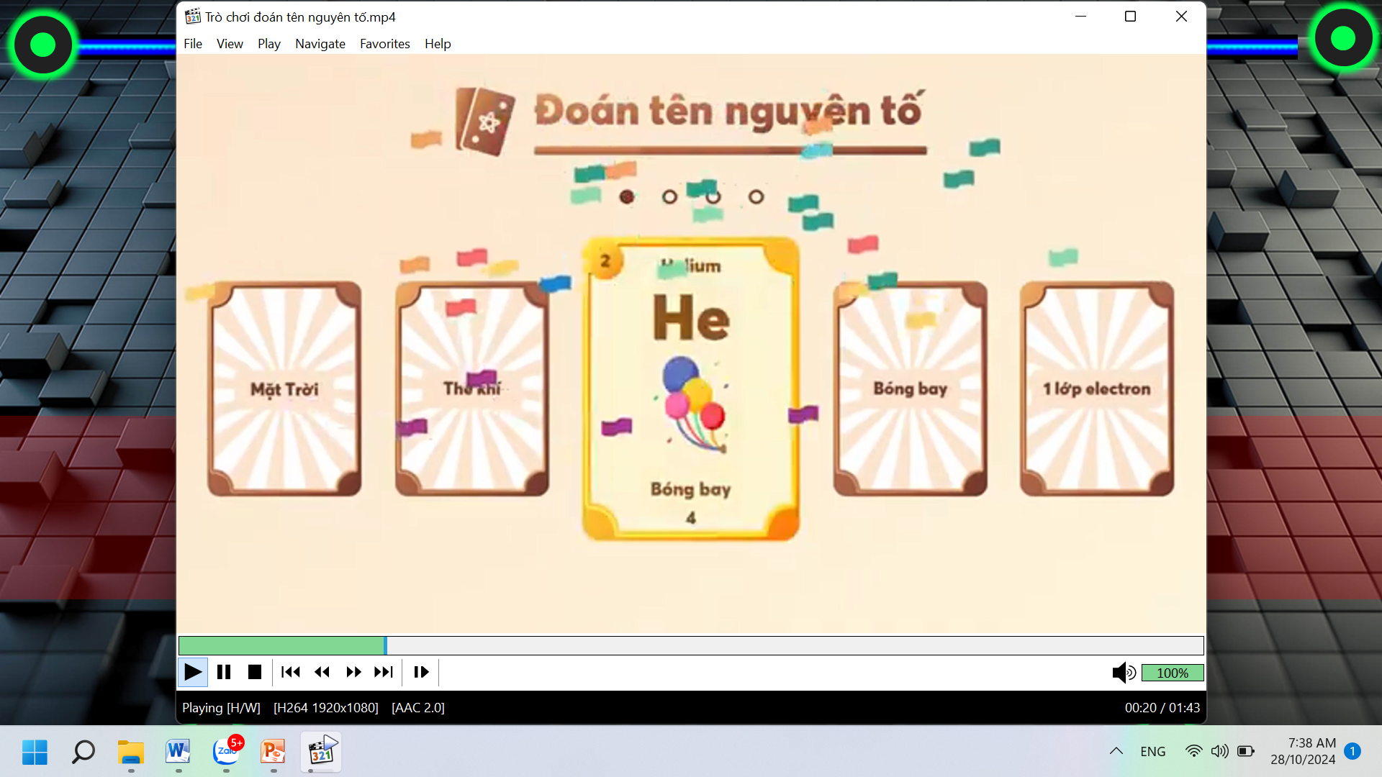

**Hoạt động 2: Tìm hiểu về độ âm điện (10 phút)**

***a) Mục tiêu:*** Biết được khái niệm, nhận xét và giải thích được xu hướng biến đổi độ âm điện của nguyên tử các nguyên tố trong một chu kì, trong một nhóm (nhóm A).

***b) Tổ chức thực hiện:*** **Áp dụng linh hoạt mô hình lớp học đảo ngược**

- Chuyển giao nhiệm vụ:

+ Học sinh nghiên cứu trước bài giảng trực tuyến của giáo viên theo địa chỉ: [*https://youtu.be/1b5rbCM1lTM*](https://youtu.be/1b5rbCM1lTM)

+ Hoàn thành phiếu bài tập ở nhà

- Thực hiện nhiệm vụ: HS nghiên cứu nội dung phần độ âm điện, làm bài tập trong phiếu bài tập đã cho trước

- Báo cáo sản phẩm:

+ Trên lớp, GV kiểm tra lại sự chuẩn bị của HS tại nhà, sản phẩm HS làm (phiếu học tập

+ Gọi một số HS chia sẻ lại phần thực hiện nhiệm cụ của mình

+ GV chuẩn hóa, chốt lại kiến thức:

|  |
| --- |
| **Yêu cầu 1. Điền thông tin vào chỗ trống**  +) Độ âm điện là *đại lượng đặc trưng cho khả năng hút electron của nguyên tử một nguyên tố hóa học khi tọa thành liên kết hóa học*  +) Độ âm điện được kí hiệu là chữ  +) Nguyên tử có độ âm điện nhỏ thì dễ *nhường electron*, nguyên tử có độ âm điện lớn thì dễ *nhận electron*  +) Bảng độ âm điện của các nguyên tố do nhà hóa học có tên là *Pauling* đề xuất vào năm 1932.  Trong bảng tuần hoàn, nguyên tố có độ âm điện lớn nhất là *Flourin* (có giá trị độ âm điện bằng *3,98*)  +) Xu hướng biến đổi của độ âm điện:  Trong 1 chu kì: *TĂNG DẦN*  Trong 1 nhóm A: *GIẢM DẦN*  **Yêu cầu 2. Vận dụng**  Sử dụng bảng tuần hoàn, dựa vào sự biến đổi độ âm điện trong một chu kì và trong một nhóm A, hãy sắp xếp thứ tự độ âm điện tăng dần của:  a. Na và Mg b. Ca và Mg c. P và S  ***a) Hướng dẫn ý a:***  Ta thấy, Na và Mg cùng thuộc chu kì 3. Mà trong 1 chu kì, độ âm điện tăng dần  🡪  *b) Ta thấy, Ca và Mg cùng thuộc nhóm IIA. Mà trong 1 nhóm A, độ âm điện giảm dần*  *🡪*  *c) Ta thấy, P và S cùng thuộc chu kì 3. Mà trong 1 chu kì, độ âm điện tăng dần*  *🡪*  **Yêu cầu 3: Thực hiện các bài tập 4, 5 (SGK trang 37)**  **Bài 4:**  *Ta thấy, Mg và P cùng thuộc chu kì 3. Mà trong 1 chu kì, độ âm điện tăng dần*  *🡪*  *Từ các ý b, c của yêu cầu vận dụng 2, ta có thứ tự sắp xếp theo chiều trăng dần độ âm điện: Ca < Mg <P < S*  **Bài 5:**  *Các nguyên tố Mg, Al, Si trong hợp kim Almelec đều thuộc cùng chu kì 3*   1. *Sắp xếp theo thứ tự tăng dần về bán kính nguyên tử: Si < Al < Mg* 2. *Thứ tự giảm dần về độ âm điện: Si > Al > Mg* |

**Hoạt động 3: Tìm hiểu tính kim loại và tính phi kim và xu hướng biến đổi (20 phút)**

***a) Mục tiêu:*** Biết được khái niệm, nhận xét và giải thích được xu hướng biến đổi tính kim loại, phi kim của nguyên tử các nguyên tố trong một chu kì, trong một nhóm (nhóm A).

***b) Tổ chức thực hiện:* Áp dụng kĩ thuật dạy học theo trạm**

GV chia lớp học thành 6 nhóm (7-8 HS/nhóm), xây dựng 2 trạm: Trạm trải nghiệm – thực hành và Trạm quan sát. Bố trí mỗi loại trạm gồm 3 điểm trạm để HS được quan sát, thực hành rõ hơn.

- Chuyển giao nhiệm vụ:

+) Hoạt động cá nhân: Hoàn thành thông tin về khái niệm tính kim loại, tính phi kim trong phiếu học tập

+) Hoạt động theo trạm: Thời gian hoạt động tại mỗi trạm là 5 phút

Lượt 1: Các nhóm 1,3,5 thực hiện nhiệm vụ tại Trạm trải nghiệm – thực hành

Các nhóm 2,4,6 thực hiện nhiệm vụ tại Trạm quan sát

Lượt 2: Các nhóm 1,3,5 thực hiện nhiệm vụ tại Trạm quan sát

Các nhóm 2,4,6 thực hiện nhiệm vụ tại Trạm trải nghiệm – thực hành

|  |  |  |  |  |  |  |  |  |  |  |  |
| --- | --- | --- | --- | --- | --- | --- | --- | --- | --- | --- | --- |
| **TRẠM TRẢI NGHIỆM – THỰC HÀNH**  - Mục tiêu: Tìm hiểu xu hướng biến đổi tính kim loại, tính phi kim trong một chu kì  - Nhiệm vụ: Thực hành thí nghiệm – quan sát hiện tượng – thực hiện yêu cầu  +) Thực hành thí nghiệm:  Bước 1: Lấy 2 cốc thủy tinh có đựng nước đã nhỏ sẵn vài giọt dung dịch phenolphtalein  Bước 2: Thả mẩu Na vào cốc số (1); thả mẩu Mg vào cốc số (2)  +) Yêu cầu: Hoàn thiện thông tin trong bảng   |  |  |  |  | | --- | --- | --- | --- | | **Tên thí nghiệm** | **Hiện tượng** | **PTHH xảy ra** | **So sánh tính kim loại** | | Na tác dụng với nước |  |  |  | | Mg tác dụng với nước |  |  |   +) Kết luận về xu hướng biến đổi tính kim loại, phi kim trong 1 chu kì  ………………………………………………………………………………………………………………. |

|  |  |  |  |  |  |  |  |  |
| --- | --- | --- | --- | --- | --- | --- | --- | --- |
| **TRẠM QUAN SÁT**  - Mục tiêu: Tìm hiểu xu hướng biến đổi tính kim loại, tính phi kim trong một nhóm A  - Nhiệm vụ: Quan sát video thí nghiệm, nêu được hiện tượng, viết PTHH – thực hiện yêu cầu  - Yêu cầu: Hoàn thiện thông tin trong bảng   |  |  |  |  | | --- | --- | --- | --- | | **Tên thí nghiệm** | **Hiện tượng** | **PTHH xảy ra** | **So sánh tính kim loại** | | Cl2 tác dụng với dung dịch KI |  |  |  |   4. Kết luận về xu hướng biến đổi tính kim loại, phi kim trong 1 nhóm A  ……………………………………………………………………………………………………… |

- Thực hiện nhiệm vụ:

+ HS di chuyển nhanh, trật tự về các trạm, cá nhân quan sát, theo dõi, ghi chép, thảo luận, thống nhất nhiệm vụ theo nhóm

- Báo cáo sản phẩm:

+ HS các nhóm cử đại diện lên báo cáo sản phẩm

+ GV nhận xét, chốt kiến thức

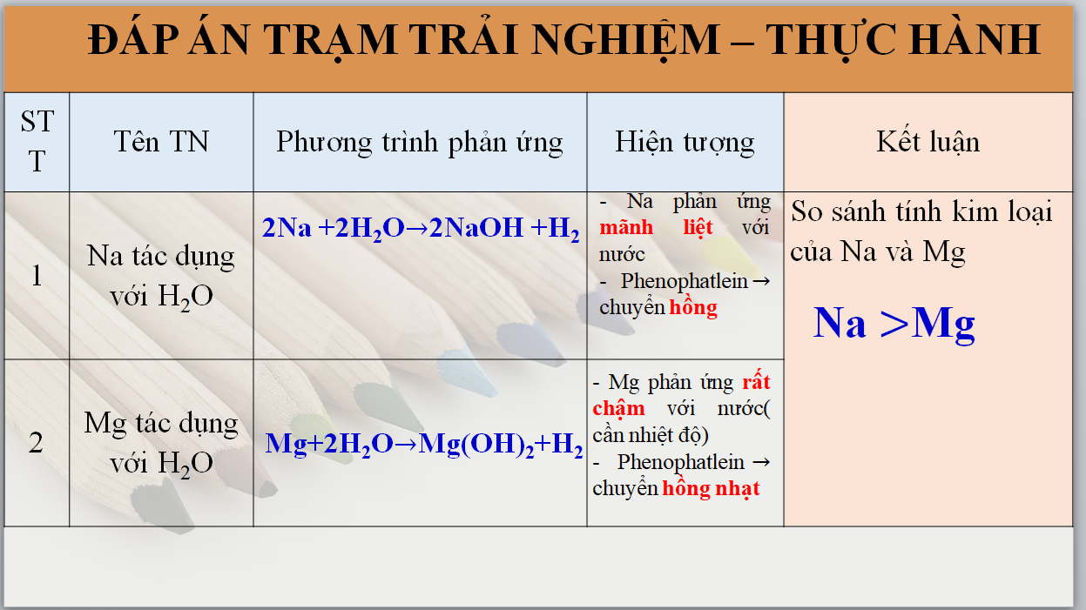

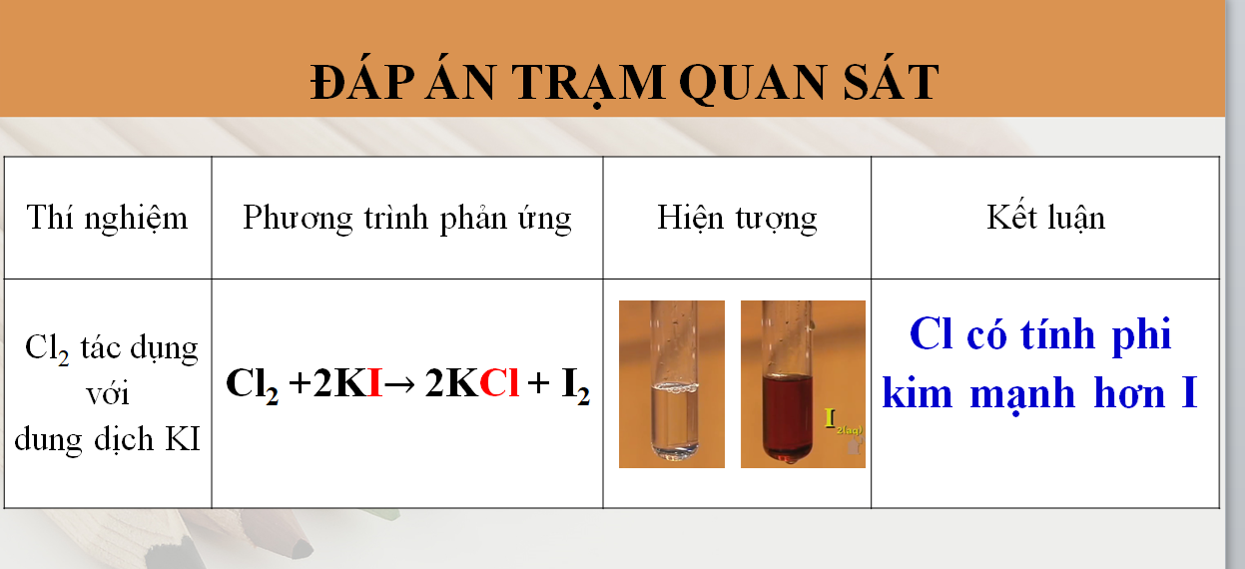

**Hoạt động 4: Tổng hợp kiến thức (5 phút)**

***a) Mục tiêu:***

- HS tổng hợp được kiến thức trọng tâm của tiết học

- Rèn luyện kĩ năng học tập bằng sơ đồ tư duy

***b) Tổ chức thực hiện:***

- Chuyển giao nhiệm vụ:

+ HS hoạt động theo nhóm 4 người, vẽ sơ đồ tư duy để tổng hợp lại kiến thức của tiết học

- Thực hiện nhiệm vụ:

4 HS tự thiết kế sơ đồ tư duy của bài học, trình bày trên giấy A3

- Báo cáo sản phẩm:

+ Gv lựa chọn 2 – 3 sản phẩm để chia sẻ, báo cáo.

+ GV đánh giá, nhận xét và chốt kiến thức

**Hoạt động 5: Vận dụng (5 phút)**

***a) Mục tiêu:*** HS vận dụng kiến thức giải quyết các tình huống, bài tập

***b) Tổ chức thực hiện:***

- Chuyển giao nhiệm vụ : HS hoạt động cá nhân, trả lời các câu hỏi đúng – sai và giải thích

**Câu 1.** Sự biến đổi tính chất trong bảng tuần hoàn

**a.** Độ âm điện giảm từ trên xuống dưới trong một nhóm A.

**b.** Trong một chu kỳ, bán kính nguyên tử giảm theo chiều tăng của điện tích hạt nhân.

**c.** Trong một chu kỳ, theo chiều tăng của điện tích hạt nhân tính kim loại tăng dần.

**d.** Trong một nhóm A, tính kim loại giảm dần theo chiều tăng của điện tích hạt nhân.

**Câu 2.** Cho các nguyên tố : Mg (Z = 12) ; Si (Z = 14) ; S (Z = 16) ; K (Z = 19).

a. Các nguyên tố trên đều thuộc chu kì 3 và được sắp xếp theo chiều tăng dần điện tích hạt nhân .

b. Theo xu hướng biến đổi tính phi kim, tính phi kim của S lớn hơn Si.

c. K có tính kim loại mạnh nhất trong dãy .

d. Xu hướng biến đổi của tính phi kim phù hợp với xu hướng biến đổi của độ âm điện.

**Câu 3.** Cho các nguyên tố : Na(Z = 11); Mg (Z = 12); Al (Z = 13) ; K (Z = 19).

a. Có bao nhiêu kim loại mạnh hơn Mg

b. Có bao nhiều kim loại yếu hơn Na

***- Báo cáo sản phẩm***

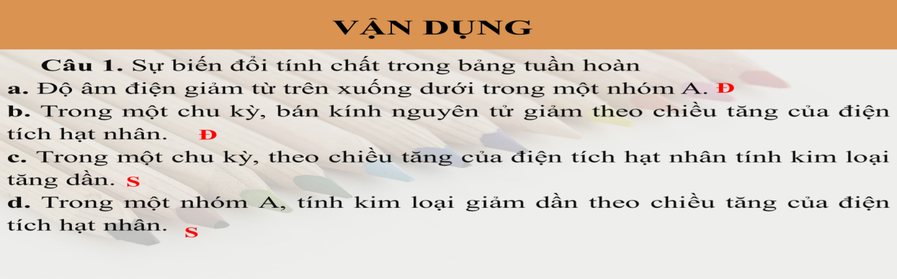

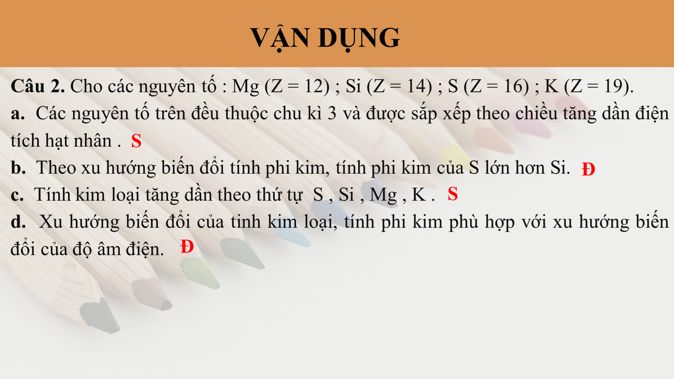

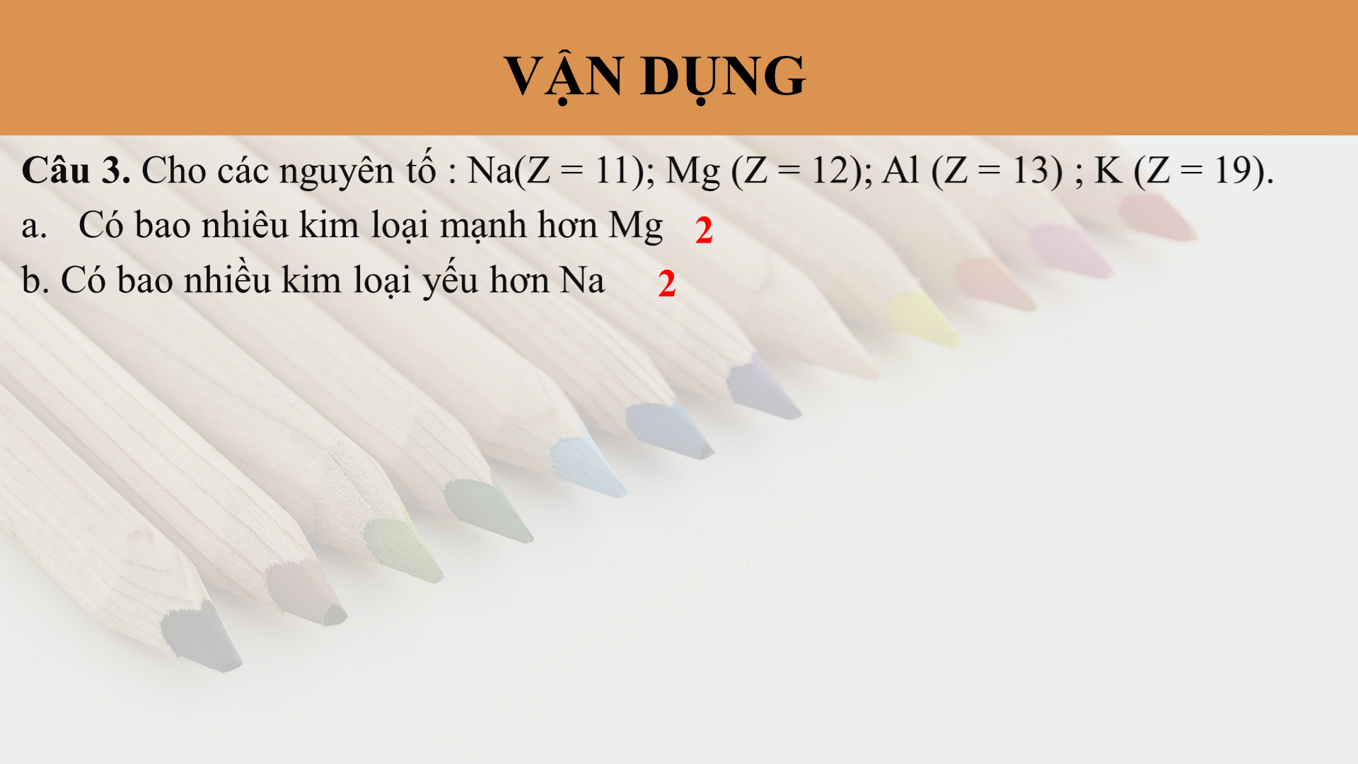

**IV. CỦNG CỐ - DẶN DÒ**

- Học sinh vẽ sơ đồ tư duy bài học vào vở

- Hoàn thiện các nội dung tiết học vào vở

- Chuẩn bị bài 7

**PHIẾU HỌC TẬP**

**BÀI 6: XU HƯỚNG BIẾN ĐỔI MỘT SỐ TÍNH CHẤT CỦA NGUYÊN TỬ CÁC NGUYÊN TỐ TRONG MỘT CHU KÌ VÀ TRONG MỘT NHÓM**

*(Tiết 2)*

**NỘI DUNG 1: ĐỘ ÂM ĐIỆN**

- Nhiệm vụ: Xem, nghiên cứu trước video bài giảng tại nhà, thực hiện các yêu cầu:

- Yêu cầu:

**Yêu cầu 1. Điền thông tin vào chỗ trống**

+) Độ âm điện là ……………………………………………………………....................................

+) Độ âm điện được kí hiệu là chữ……..

+) Nguyên tử có độ âm điện nhỏ thì dễ………….., nguyên tử có độ âm điện lớn thì dễ…………..

+) Bảng độ âm điện của các nguyên tố do nhà hóa học có tên là……………đề xuất vào năm 1932.

Trong bảng tuần hoàn, nguyên tố có độ âm điện lớn nhất là ………..(có giá trị độ âm điện bằng……….)

+) Xu hướng biến đổi của độ âm điện:

Trong 1 chu kì:…………………………

Trong 1 nhóm A: ……………

**Yêu cầu 2. Vận dụng**

Sử dụng bảng tuần hoàn, dựa vào sự biến đổi độ âm điện trong một chu kì và trong một nhóm A, hãy sắp xếp thứ tự độ âm điện tăng dần của:

a. Na và Mg b. Ca và Mg c. P và S

***a) Hướng dẫn ý a:***

Ta thấy, Na và Mg cùng thuộc chu kì 3. Mà trong 1 chu kì, độ âm điện tăng dần

🡪 

b) ………………………………………………………………………………………………………..

…………………………………………………………………………………………………………..

c) ………………………………………………………………………………………………………..

…………………………………………………………………………………………………………..

**Yêu cầu 3: Thực hiện các bài tập 4, 5 (SGK trang 37)**

**Bài 4:**

…………………………………………………………………………………………………………..

…………………………………………………………………………………………………………..

…………………………………………………………………………………………………………..

…………………………………………………………………………………………………………..

**Bài 5:**

…………………………………………………………………………………………………………..

…………………………………………………………………………………………………………..

…………………………………………………………………………………………………………..

…………………………………………………………………………………………………………..

**NỘI DUNG 2: TÍNH KIM LOẠI VÀ TÍNH PHI KIM**

- Nhiệm vụ: Nghiên cứu khái niệm tính kim loại và tính phi kim và thực hiện làm việc theo trạm

- Nội dung:

**1. Khái niệm**

*Hoàn thiện thông tin phần còn bỏ trống và lựa chọn từ phù hợp trong dấu ngoặc ( )*

- Tính kim loại là…………………………………………………………………………………………….

………………………………………………………………………………………………………………..

Nguyên tử càng dễ (nhường/nhận) electron để trở thành ion (dương/âm) thì tính kim loại càng (mạnh/yếu)

- Tính phi kim là…………………………………………………………………………………………….

………………………………………………………………………………………………………………..

Nguyên tử càng dễ (nhường/nhận) electron để trở thành ion (dương/âm) thì tính phi kim càng (mạnh/yếu)

**2. Sự biến đổi tính kim loại và phi kim**

**TRẠM TRẢI NGHIỆM – THỰC HÀNH**

- Mục tiêu: Tìm hiểu xu hướng biến đổi tính kim loại, tính phi kim trong một chu kì

- Nhiệm vụ: Thực hành thí nghiệm – quan sát hiện tượng – thực hiện yêu cầu

+) Thực hành thí nghiệm:

Bước 1: Lấy 2 cốc thủy tinh có đựng nước đã nhỏ sẵn vài giọt dung dịch phenolphtalein

Bước 2: Thả mẩu Na vào cốc số (1); thả mẩu Mg vào cốc số (2)

+) Yêu cầu: Hoàn thiện thông tin trong bảng

|  |  |  |  |
| --- | --- | --- | --- |
| **Tên thí nghiệm** | **Hiện tượng** | **PTHH xảy ra** | **So sánh tính kim loại** |
| Na tác dụng với nước |  |  |  |
| Mg tác dụng với nước |  |  |

+) Kết luận về xu hướng biến đổi tính kim loại, phi kim trong 1 chu kì

……………………………………………………………………………………………………………….

**TRẠM QUAN SÁT**

- Mục tiêu: Tìm hiểu xu hướng biến đổi tính kim loại, tính phi kim trong một nhóm A

- Nhiệm vụ: Quan sát video thí nghiệm, nêu được hiện tượng, viết PTHH – thực hiện yêu cầu

- Yêu cầu: Hoàn thiện thông tin trong bảng

|  |  |  |  |
| --- | --- | --- | --- |
| **Tên thí nghiệm** | **Hiện tượng** | **PTHH xảy ra** | **So sánh tính kim loại** |
| Cl2 tác dụng với dung dịch KI |  |  |  |

4. Kết luận về xu hướng biến đổi tính kim loại, phi kim trong 1 nhóm A

……………………………………………………………………………………………………………….

**Kết luận chung về sự biến đổi bán kính nguyên tử, độ âm điện, tính kim loại, tính phi kim**

Trong 1 chu kì:

Trong một nhóm A